Sistem Identifikasi Tanaman Obat Menggunakan Kode Fraktal

Prihastuti Harsani1, Arie Qurania1, Triastinurmiatiningsih1

1 Program Studi Ilmu Komputer  
FMIPA Universitas Pakuan, Bogor

{Prihastuti Harsani, [prihastuti.harsani@unpak.ac.id](mailto:prihastuti.harsani@unpak.ac.id), Arie Qur’ania, [qurania@yahoo.com](mailto:qurania@yahoo.com), Triatinurmiatiningsih }

**Abstract.** Identifikasi tanaman dapat dilakukan dengan mencari kecocokan citra daun inputan dan citra daun yang tersimpan dalam database. Teknik ekstraksi ciri dilakukan untuk mendapatkan karakteristik citra sebagai parameter utama pencocokan. Penelitian ini, mengembangkan aplikasi *web*  untuk kemudahan akses dan peningkatan akurasi melalui penambahan parameter ekstraksi ciri. Aplikasi *web* untuk sistem identifikasi tanaman dan sistem informasi disediakan melalui pengembangan perangkat lunak pada *server* dan *client side*. Sistem identifikasi tanaman dikembangkan dengan ekstraksi ciri citra daun menggunakan kode fraktal. Berbeda pada metode sebelumnya, yaitu dimensi fraktal, melalui kode fraktal, citra dapat diketahui cirinya dengan parameter lain, yaitu parameter ciri tekstur dan keseragaman spasial. Dengan penambahan ciri, pencocokan dapat dilakukan dengan parameter yang lebih lengkap. Sistem informasi tempat modul identifikasi tanaman ditanamkan dikembangkan melalui metode pengembangan aplikasi berbasis web. Ujicoba telah dilakukan terhadap modul identifikasi tanaman menggunakan kode fraktal untuk melihat fungsionalitas ekstraksi ciri dan akurasi berdasarkan data laith dan data uji.

1. **Pendahuluan**

Indonesia merupakan salah satu negara yang memiliki potensi sangat besar dalam penyediaan bahan baku tumbuhan obat. Hal ini dibuktikan bahwa dari 40.000 jenis tumbuhan didunia, 30.000 ribu merupakan spesies tanaman tingkat tinggi yang ada di Indonesia dan 7000 diantaranya merupakan tanaman berhasiat oba [1].Untuk mengidentifikasi sebuah tanaman termasuk ke dalam tanaman obat atau bukan, proses yang selama ini dilakukan adalah melihat pada buku katalog tanaman obat atau dengan melakukan pencarian pada sistem informasi tanaman obat.

Teknik pencarian pada sistem informasi umumnya berbasis teks, pencarian pada model ini memerlukan kata kunci terlebih dahulu, misalnya nama dan kode. Teknik ini memiliki kendala jika diterapkan pada identifikasi tanaman obat, karena pengguna harus mengetahui terlebih dahulu nama tanaman atau kode dari tanaman yang akan diidentifikasi.

Salah satu solusi yang digunakan pada sistem pencarian untuk identifikasi adalah berbasis gambar. Sistem melakukan pencarian dengan kata kunci adalah gambar dan melakukan sistem pencarian untuk menghasilkan informasi yang diinginkan berdasarkan hasil pengukuran kemiripan antara gambar query dengan gambar pada basis data. Pengukuran kemiripan dilakukan dengan teknik *euclidian distance*.

Aplikasi identifikasi tanaman obat telah dikembangkan pada penelitian terdahulu [2]. Identifikasi dilakukan dengan melakukan ekstraksi fitur citra menggunakan salah satu metode fraktal, yaitu dimensi fraktal. Ciri tanaman yang diperoleh melalui dimensi fraktal akan menjadi nilai inputan bagi teknik *euclidian distance* untuk penentukan kemiripan gambar. Ujicoba identifikasi dilakukan terhadap 600 citra tanaman obat yang tersebar menjadi 20 jenis tanaman. Query yang diinputkan user merupakan citra yang sudah tersimpan di dalam database. Berdasarkan ujicoba, sistem dapat mengidentifikasi tanaman yang diinputkan dengan akurasi sebesar 68%.

Hasil akurasi dipengaruhi oleh metode dimensi fraktal yang mengambil kesamaan pola bentuk antara gambar inputan dan gambar dalam database. Pada beberapa jenis tanaman obat terdapat pola bentuk yang hampir sama, sehingga mempunyai nilai dimensi yang sama. Kondisi ini akan mempersulit penetapan penciri dari satu jenis daun dan mengakibatkan identifikasi yang tidak tepat oleh sistem. Oleh karena itu diperlukan penciri lain yag dapat membedakan karakteristik daun antar tanaman obat. Metode yang ditawarkan untuk meningkatkan nilai akurasi adalah menggunakan kode fraktal dalam ekstraksi ciri sebuah gambar.

Kode fraktal memiliki beberapa parameter untuk ekstraksi ciri. Parameter pertama adalah ciri tekstur yang terdiri atas simetri, kontras dan kekasaran (*coarsness)*. Parameter kedua adalah keseragaman spasial yang terdiri atas keseragaman (*unformity)*, arah dan dimensi.

1.1 Tujuan

Tujuan dari penelitian ini adalah mengembangkan aplikasi *web service sistem* identifikasi tanaman dengan ekstraksi ciri citra gambar menggunakan kode fraktal dan pengukuran kemiripannya menggunakan *Euclidian Distance*

2 Tinjauan Pustaka

**2.1.Gambar Digital**

Gambar digital (*digital image*) adalah citra yang ditangkap oleh kamera dan telah dikuantisasi nilai intensitasnya ke dalam bentuk nilai diskrit mulai dari 0 sampai 255 . Citra digital merupakan sebuah larik (*array*) yang berisi nilai nilai real maupun komplek yang direpresentasikan dengan deretan bit tertentu. Suatu citra digital dapat dinyatakan sebagai fungsi f(x,y) berukuran M baris dan N kolom, dengan x dan y adalah koordinat spasial dan amplitude f di titik koordinat (x,y) dinamakan intensitas atau tingkat keabuan dari citra pada titik tersebut [3]. Jadi citra digital tersusun dari sejumlah nilai tingkat keabuan yang dikenal sebagai piksel (*pixel*) pada posisi tertentu.

***2.2 Content-based Retrieval System***

Teknik pencarian telah banyak dikembangkan *Text-Based Information System* atau sistem temu kembali berbasis teks (TBIR). Permasalahan yang terjadi pada sistem pencarian berbasis teks adalah jika data tidak hanya berisi informasi berbentuk teks, tetapi juga berbentuk gambar yang terkadang tidak berhubungan sama sekali dengan teks. Teknik yang digunakan untuk pengaksesan informasi tentang gambar adalah menggunakan teknik indexing [4]. Berdasarkan permasalahan yang terjadi pada pencarian berbasis teks maka dikembangkan sebuah teknik pencarian yang berbasis gambar atau apat disebut dengan *content-based information retrieval* (CBIR)

Teknik pencarian gambar merupakan salah satu dasar bagi CBIR. Berbeda pencarian berbasis teks, pada sistem ini dibutuhkan query berupa sebagian, komponen atau seluruh citra dan sistem akan mengidentifikasi gambar yang tersimpan dalam database yang mempunyai kemiripian paling besar dengan query atau fitur citra yang diinputkan. Beberapa parameter telah digunakan untuk teknik indexing dan temu kembali, diantaranya bentuk, warna, tekstur dan lokasi spasial seperti yang sudah dilakukan oleh Sudhamani (2008) [5].

**2.3 Kode Fraktal (*Fractal Code*)**

Pendekatan kode fraktal didasari pada karakteristik utama dari fraktal, yaitu memiliki kemiripan dengan dirinya sendiri [6]. Blok domain merupakan bentuk dasar dari citra yang dikodekan. Salah satu skema otomatis untuk melakukan pengkodean citra adalah konsep *Partitioned Iterated Function System* (PIFS). Dalam mencari kemiripan lokal suatu citra, PIFS membagi citra ke dalam blok blok besar (*domain block)* yang boleh saling tumpang tindih dan blok blok yang lebih kecil *(range blocks)* [3].

Skema partisi yang digunakan dalam PIFS adalah partisi bujur sangkar dengan ukuran tetap. Setiap blok adalah bujur sangkar. Kemiripan lokal ditentukan dengan mencari bagian-bagian (blok-blok) citra, yang mirip dengan *range blocks* [7]. Dengan menemukan pemetaan kontraktif *wi*untuk setiap blok jelajah Ri dengan blok Di seperti terlihat pada Gambar 1 dan mengumpulkan *wi*untuk semua blok maka tranformasi kode fraktal dapat diperoleh sebagai berikut.

$W\left(.\right)=\bigcup_{i=1}^{N}{w_{i}}R_{i=w_{i}}\left(D_{i}\right)$ (1)

*N* menyatakan nilai Kardinal dari *W*(.) yang menyatakan banyaknya kode fractal yang dibutuhkan untuk mewakili suatu citra (Gambar 1 dan Gambar 2).

Adapun algoritma Pengkodean Fraktal (*Fractal Coding*) sebagai berikut :

1. Pengolahan domain blocks:

* Buat citra domain yang merupakan rata-rata kelompok empat pixel dari citra asli. Ukuran citra domain adalah setengah dari ukuran citra asli.
* Partisi citra domain menjadi blok blok tumpang tindih dengan ukuran (16x16 atau 8 x 8 pikel).
* Partisi setiap blok domain ke dalam 4 kuadran dan hitung nilai varian setiap kuadran.
* Kelompokan blok domain ke dalam 24 kelas menurut urutan nilai varian dari kuadran di dalam blok ranah
* Setelah mengolah blok domain 16 x 16 piksel, prosedur diulang sampai mencapai ukuran blok terkecil seperti yang dinyatakan pada parameter partisi maksimum

1. Simpan parameter-peremeter yang terdiri atas ukuran citra, partisi maksimum, partisi minimum, nilai maksimum dan minimum ke suatu file.
2. Pengolahan range blocks :
   * Partisi citra asli kedalam blok blok range dengan metode *quadtree*. Jika partisi eksponen minimum belum tercapai, maka partisi ulang sampai partisi eksponen minimum tercapai.
   * Kelompokan blok blok range ke dalam 24 kelas berdasarkan urutan nilai varian dari kuadran dalam setiap blok, seperti yang dilakukan pada blok domain.
   * Cari rantai kelas blok domain (pada 24 kelompok blok domain ) untuk menemukan blok doman yang paling mirip dengan blok range menggunakan RMSE. Simpan posisi (koordinat kiri atas blok range dan domain) dari indeks rotasi spasial (*θ*) ( jika blok domain memiliki kelas yang berbeda dengan blok range) dari blok domain yang memiliki RMSE paling kecil. Kemudian hitung faktor kontras (s) dan kecerahan (o).
3. Periksa kondisi berikut :
   * Apakah RMSE terkecil, lebih kecil atau sama dengan toleransi (ε)
   * Apakah partisi eksponen maksimum tercapai ?
     1. Jika kedua kondisi benar maka kerjakan langkah (v)
     2. Jika kedua kondisi (a) benar dan (b) salah, kerjakan langkah (v)
     3. Jika kedua kondisi (a) salah dan (b) benar, kerjakan langkah (v)
     4. Jika kedua-duanya salah maka tulis bit ‘1’ pada file keluarannya dan kemudian kerjakan langkah (v)
     5. Partisi blok jelajah saat ini menjadi 4 bagian sesuai dengan aturan quadtree, kemudian kerjakan kembali langkah 5(b).
4. Simpan faktor kontras (s), faktor kecerahan (o), faktor rotasi (*θ*), posisi blok domain (xD,yD), posisi blok range (xR, yR) diwakili dengan indeks posisi blok range dengan RMSE paling kecil ke dalam file termampatkan [3].

$$\left(X_{Ri}Y_{Ri}\right)$$

$$\left(X_{Ri}Y_{Ri}\right)$$

**Di**

**Ri**

***w*i**

***2x sizei***

***Ri=Wi(Di)***

Gambar 1. Tranformasi Wi menyatakan hubungan kemiripan antara Ri dengan Di

**Oi**

R

D

***w*i**

Blok domain Blok range

( tumpang tindih ( tidak tumpang tindih)

**d(D,R)≤ $ε$**

Gambar 2. Pencocokan blok domain dan blok range dengan operator simetridengan toleransi penentu kemiripan ε.

**2.4** **Pengukuran Kemiripan Citra dengan Metode *Euclidian Distance***

Hasil ekstrasi fitur dengan metode fraktal dapat digunakan sebagai acuan untuk mengukur kemiripan terhadap hasil ekstraksi fitur pada data uji coba. Salah satu metode untuk mengukur kemiripan yaitu *Euclidian distance.* Model matematis *euclidian distance* dapat diekpresikan menggunakan persamaan sebagai berikut :

$d_{v}=\sum_{j=1}^{m}{||F_{train ke j,w }}{-F}_{uji,w}||$ (2)

$d_{v}=\sqrt{\sum_{j=1}^{m}{(F_{train ke j,w }}{-F}_{uji,w})}$ (3)

*w* adalah indek ciri, nilai $F_{train ke j,w }$ merupakan matrik fitur yang dihasilkan oleh data pelatihan ke *j*, dengan *j1…m* dan *m=k*s.Fuji* merupakan matrik baris. Hasil pengukuran kemiripan yang didapatkan merupakan nialai minimal dari dv atau ditulis menggunakn persamaan *d=min(dv)* [8].



3. Metode Penelitian

Penelitian sistem identifikasi tanaman dengan ekstraksi ciri kode fraktal dilakukan dengan tahapan pada Gambar 3.

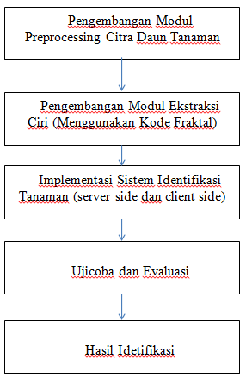

Gambar 3. Tahapan penelitian

* 1. ***Pre processing* Citra Tanaman Obat.**

Tahap *pre processing* citra yang telah diakusisi terlebih dahulu diubah ke dalam bentuk citra *gray scale* dengan 256 tingkat keabuan dan dimensi 16 x 16 pixel. Kegiatan *pre processing*  selanjutnya adalah sebagai berikut :

1. Normalisasi arah dilakukan dengan proses transformasi yaitu rotasi dan refleksi.
2. Perbaikan citra (*Enhancement*) antara lain dengan melakukan penghalusan citra (*image smooting*), penyesuaian kecerahan citra (*brightness adjustment*), dan peregangan Kontras (contrast stetching)
3. Segmentasi citra adalah memisahkan antara bagian depan (*foreground*) dari citra tananam obat yang menjadi objek dengan bagian belakang (*background*). Metode yang akan digunakan untuk segmentasi citra tanaman obat adalah teknik segmentasi pengambangan (*thresholding*) yaitu segmentasi berdasarkan nilai ambang variansi. Pemilihan teknik ini didasari bahwa daerah background biasanya memiliki nilai variansi intensitas ke abuan yang sangat rendah, sedangkan daerah foreground mempunyai variansi yang sangat tinggi.
4. Mengubah citra *gray scale* dengan merubah bentuk citra ke dalam format *grayscale* 8 bit. (28 = 256 derajat keabuan) menggunakan persamaan 4 [9].

Gray = 0,2989 x R+ 0,5870 x G+ 0,1140 x B  (4)

* 1. **Ekstraksi ciri dengan kode fraktal**

Proses ekstraksi ciri citra dengan kode fraktal adalah membandingkan kemiripan tekstur dari pasangan blok domain dan blok range. Ujicoba dilakukan terhadap helai daun sambang darah. Pasangan yang memiliki nilai RMS paling kecil dianggap memiliki tingkat kemiripan yang paling tinggi. Langkah-langkah pengkodean fraktal (*fractal coding*) pada citra daun Sambang Darah adalah sebagai berikut :

1. Menampilkan nilai intensitas piksel citra asli seperti ditunjukan pada Gambar 4

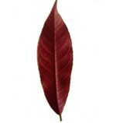

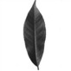

Gambar 4. *Preprocess*

1. Membentuk Blok Domain dengan mempartisi citra menjadi ukuran 8x8 piksel, 4x4 piksel. Partisi dilakukan mulai dari pojok kiri atas bergeser hingga ke pojok kanan bawah. Menghitung rata-rata setiap empat piksel dari subcitra yang terbentuk sehingga ukurannya menjadi 4x4 piksel dan 2 x2 piksel.
2. Membentuk Blok Range dengan mempartisi citra asli menggunakan partisi *quadtree*. Partisi ini membagi citra menjadi empat bagian yang sama besar secara rekursif. Tahapan selanjutnya adalah menghitung faktor penskalaan kontras (*s*), faktor kecerahan (*g*) dan RMS dengan persamaan sebagai berikut :

$s=\frac{n^{2}\left(\sum_{i=1}^{n}{d_{i}}r_{i}\right)-\left(\sum_{i=1}^{n}{d_{i}}\right)\left(\sum_{i=1}^{n}{r_{i}}\right)}{n^{2 }\sum_{i=1}^{n}{{d_{i}}^{2}-}{\left(\sum_{i=1}^{n}{d_{i}}\right)}^{2}}$ (5)

dengan :

*s* = Skala kontras

*n* = jumlah intensitas piksel yang ada pada blok yang sedang diperiksa

*ri =* elemen elemen blok range jika blok range adalah R ={ *r1,r2,…,rn*)

*di =* elemen elemen blok domain jika blok domain adalah R ={*d1,d2,…,dn*)

$g=\frac{\sum_{i=1}^{n}{r_{i }- s\sum_{i=1}^{n}{d_{i}}}}{n^{2}}$ (6)

dengan :

*g* = Tingkat Kecerahan

n = jumlah intensitas piksel yang ada pada blok yang sedang diperiksa

*ri =* elemen elemen blok range jika blok range adalah R ={ *r1,r2,…,rn*)

*di =* elemen elemen blok domain jika blok domain adalah R ={*d1,d2,…,dn*)

Menghitung RMS antara blok domain dan blok range dengan persamaan 7 (Soelaiman, 2007).

$RMS=\frac{\sum_{i=1}^{n}{{{r_{i}}^{2}}_{ }+s\left(s\sum_{i=1}^{n}{{d_{i}}^{2}}-2\left(\sum_{i=1}^{n}{d_{i}r_{i}}\right)+2g\sum_{i=1}^{n}{d_{i}}\right)+g\left(gn^{2}-2\sum_{i=1}^{n}{r_{i}}\right)}}{n^{2}}$ (7)

dengan :

*s* = Skala kontras

*g* = Tingkat Kecerahan

n = jumlah intensitas piksel yang ada pada blok yang sedang diperiksa

*ri =* elemen elemen blok range jika blok range adalah R ={ *r1,r2,…,rn*)

*di  =* elemen elemen blok domain jika blok domain adalah R ={*d1,d2,…,dn*)

RMS = *root means square*

1. Menetapkan nilai kode fraktal pada citra daun tumbuhan obat Sambang Darah.

Nilai kode fraktal ditentukan berdasarkan nilai RMS atau nilai erroryang paling kecil.

* 1. **Hasil ekstraksi ciri**

Hasil ekstraksi ciri merupakan nilai rata-rata dari setiap skala kontras (*s*), nilai kecerahan (*g*), nilai rata-rata blok domain (*avg. domain*) dan nilai rata-rata blok range (*avg. range*) seluruh *sample* citra pada setiap kelas daun. Berikut adalah hasil penciri setiap kelas daun yang nilainya telah dirata-ratakan pada ditujukan pada Gambar 5.

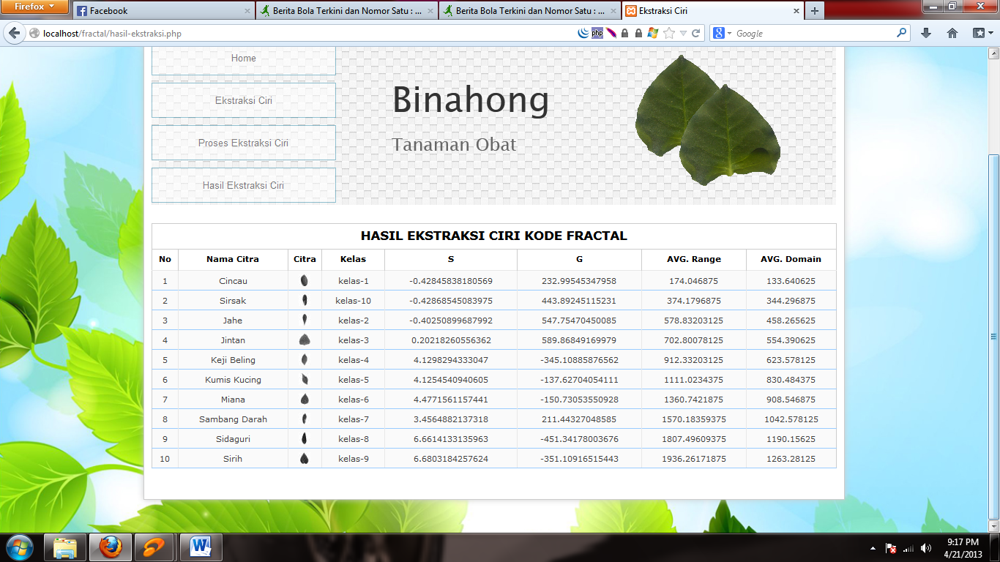

Gambar 5. Hasil penciri setiap kelas

* 1. **Hasil Vektor Ciri Kode Fraktal**

Satu citra daun tanaman obat memiliki vektor ciri yang terdiri empat kode fraktal. Vektor ciri kode fraktal jika disajikan dalam grafik membentuk pola tertentu. Setiap kelas akan membentuk pola vektor kode fraktal yang berbeda beda dan mencirikan kelas tersebut. Gambar 6 dan Gambar 7 menunjukan pola vektor kode fraktal untuk kelas Miana dan kelas Sidaguri. Setiap kelas terdiri atas 4 daun.

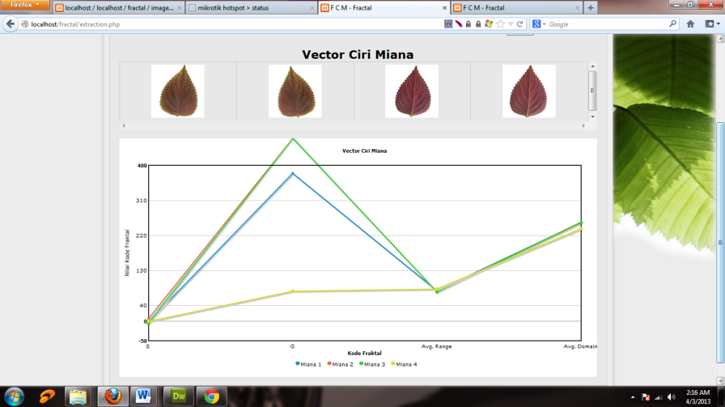

Gambar 6. Pola vektor kode fraktal untuk daun Miana

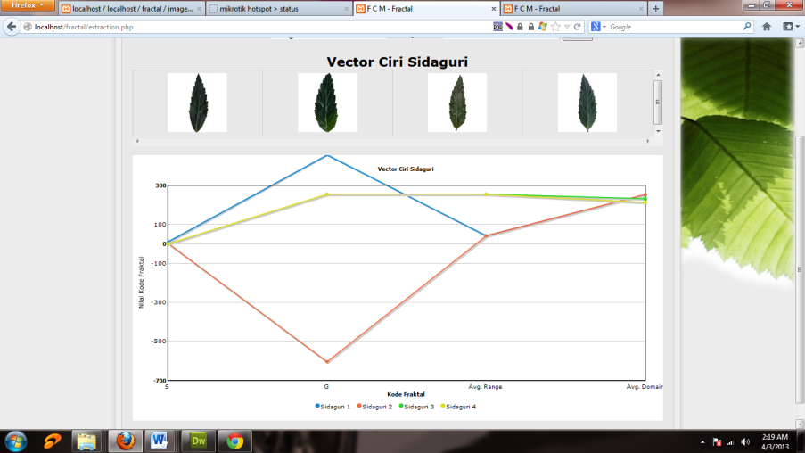

Gambar 7. Pola vektor kode fraktal untuk daun Sidaguri

Hasil vektor ciri sangat tergantung pada data yang digunakan. Faktor keragaman pola tekstur daun dalam satu kelas mempengaruhi hasil ekstraksi dengan kode fraktal. Gambar 6 menujukan kelas Miana yang memiliki pola vektor kode fraktal mendekati seragam. Hal ini disebabkan pola tekstur daun pada kelas tersebut memiliki kemiripan. Sedangkan Gambar 7 menujukan kelas Sudaguri yang memiliki pola vektor kode fraktal tidak seragam. Hal ini disebabkan pola tekstur daun pada kelas tersebut berbeda-beda.

* 1. **Pengukuran Kemiripan dan Indentifikasi Citra Tanaman Obat**

Penelitian ini menggunakan metode *Euclidian Distance* untuk mengukur kemiripan gambar tanaman obat digunakan Modul Identifikasi Citra Tanaman Obat berdasarkan kode fraktal. Adapun hasil pengujian adalah sebagai berikut:

1. Ekstraksi ciri yang dilakukan terhadap data citra yang belum dicrop akan menghasilkan nilai piksel yang lebih tinggi sehingga dapat memberikan inputan yang tidak valid dalam proses identifikasi.
2. Hasil pengujian validitas terhadap Modul Identifikasi Citra Tanaman Obat Berdasarkan Dimensi Fraktal sistem direpresentasikan menggunakan *Confussion matrix* antara tanaman obat pada data training dan data testing. Tingkat akurasi yang diperoleh untuk pengujian identifikasi citra tanaman obat yang sama sebesar 33 % . Nilai ini dipengaruhi oleh beberapa faktor diantaranya : faktor kecerahan citra data latih dan data uji, faktor posisi citra yang seharusnya melalui proses rotasi dan refleksi.
3. **Kesimpulan**

Berdasarkan penelitian yang dilakukan dapat diperoleh kesimpulan sebagai berikut:

1. Metode kode fraktal dapat diimplementasikan untuk mengembangkan aplikasi ekstraksi ciri citra tanaman obat.
2. Dengan metode kode fraktal dapat dihitung nilai ciri citra dan dicari bagian-bagian citra yang memiliki kemiripan antara satu bagian dengan bagian lainnya.
3. Hasil ekstraksi metode kode fraktal membentuk pola vektor yang berbeda-beda pada setiap kelasnya.

Ujicoba telah dilakukan untuk mengukur validitas aplikasi melalui data tanaman obat latih dam data uji. Akurasi yang dihasilkan masih rendah yaitu sebesar 33%. Hal ini dikarenakan orientasi citra yang belum seragam sehingga dibutuhkan transformasi rotasi dan refleksi. Selain itu parameter lain yang mempengaruhi nilai akurasi adalah kecerahan dan kontras citra inputan sehingga dibutuhkan pemrosesan lebih lanjut.

**Daftar Pustaka**

1. Saifudin et. al.2011. Standarisasi Bahan Obat Alam. Graha Ilmu, Yogyakarta
2. Harsani P, Mulyana, M, Prasetyorini. 2012**.** Application of Image Retrieval Using Fractal Dimension ti Identify Medicinal Plant. Proceeding Internasional Seminar on Science Technology Innovations 2012. ISBN 1978-602-95064-5-7.
3. Putra D. 2010. *Pengolahan Citra Digital,*Yogyakarta.Andi.
4. Goodrum. Image Information Retrieval : an overview of current research. Special Issues of Information Science Reacearch. Volume 3 No.2. 2000
5. Sudhamani, MV, Venugop, CR. Multidimensional Indexing Structures ForContent-Based Image Retrieval **:** A Survey. International Journal of Innovative

Computing, Information and Control. Volume 4 No.4. 2008

1. Ebrahimpour-Komleh, Hossein, Chandran, Vinod, &Sridharan, Sridha. 2001. *Face recognition using fractal codes. In Proceedings of Interna-tional Conference on Image* Processing 2001, IEEE, Thessaloniki Yunani.
2. Nugradito**,** 2006. *Fingerprint biometric identification with approach of characteristic of fractals. Computing and Cybermetic Systems* 1:1-7.
3. Purnomo, M.H, Arif Muntasa. “Konsep Pengolahana Citra Digital dan Ekstraksi. Fitur”. Yogyakarta: 2010
4. Xiang Wa, Bao hua Y, Zahou Xu.2008. Fractal analysis of granular ore media based on computed tomography image processing. Sciencedirect 18:1523-1528.